Приложение № 5

ДОГОВОР ВОДОПОЛЬЗОВАНИЯ

Номер учета
в водохозяйственной системе

г. Чебоксары «___» ________ 2024 г.

Министерство природных ресурсов и экологии Чувашской Республики,
( наименование органа государственной власти или органа местного самоуправления)
в лице министра природных ресурсов и экологии Чувашской Республики Бедертдинова Эмира Нуртдиновича,
(фамилия, имя, отчество должностного лица, его должность)
действующего на основании Положения о Министерстве природных ресурсов и экологии Чувашской Республики, утвержденного постановлением Кабинета Министров Чувашской Республики от 21 октября 2015 г. № 370, Указа Главы Чувашской Республики от 1 сентября 2021 г. № 130
(положение, устав, доверенность - указать нужное),
именуемое далее Уполномоченным органом,
и ______________________________________________________________________
(полное наименование организации или фамилия, имя, отчество гражданина, в том числе индивидуального предпринимателя)
в лице __________________________________________________________________
(фамилия, имя, отчество гражданина или лица, действующего
по доверенности от имени организации либо от имени гражданина,
в том числе индивидуального предпринимателя)
действующего на основании _______________________________________________
(документ, удостоверяющий личность, представительство, его реквизиты)
именуемый далее Водопользователем,
далее именуемые также сторонами, заключили настоящий договор о нижеследующем.

- Предмет договора водопользования

1. По настоящему договору Уполномоченный орган, действующий в соответствии с водным законодательством, предоставляет, а Водопользователь принимает в пользование реку Сура_________________________________________
(наименование водного объекта или его части)
В случае приобретения права на заключение договора водопользования на аукционе копия протокола этого аукциона (копия протокола рассмотрения заявок) прилагается к настоящему Договору и является его неотъемлемой частью (приложение № 1).
Реквизиты прилагаемого протокола аукциона (протокола рассмотрения заявок)_________________________________________________________________
2. Цель водопользования использование акватории водного объекта для размещения на ней наплавного моста, соединяющего автомобильную дорогу (22 ОП РЗ 22К-0080) Мамешево-Наваты-Шумерля до границы с Чувашской Республикой в Пильнинском районе Нижегородской области и автомобильную дорогу (97 ОП РЗ 97К-014) Шумерля-Наваты (до р. Сура) в Шумерлинском муниципальном округе Чувашской Республики._____________________________________________________
3. Виды водопользования: совместное водопользование, водопользование без забора (изъятия) водных ресурсов из водных объектов___________________________
(указываются в соответствии со статьей 38 Водного кодекса Российской Федерации)
4. Код и наименование водохозяйственного участка 08.01.05.004 Сура от устья р.Алатырь до устья_______________________________________________________
(указываются в соответствии с данными, содержащимися в государственном водном реестре)
5. Сведения о водном объекте:
а) водный объект является источником для питьевого и хозяйственно-бытового водоснабжения, имеет рыбохозяйственное значение_____________________________
(является источником для питьевого и хозяйственно-бытового водоснабжения,
имеет рыбохозяйственное, природоохранное и иное значение - указать нужное)
б) место осуществления водопользования и границы предоставленной в пользование части водного объекта, в том числе описание местоположения береговой линии (границы водного объекта), его части, в пределах которых предполагается осуществлять водопользование: в 3,4 км от г. Шумерля Шумерлинского муниципального округа Чувашской Республики в сторону Нижегородской области._

Географические координаты части водного объекта, предоставленной в пользование
№ угловых точек | Географические координаты в МСК-21
 |  | Х |  | Y
1 | 337397.138 |  | 1172608.120
2 | 337370.395 |  | 1172624.269
3 | 337360.454 |  | 1172630.200
4 | 337294.167 |  | 1172646.521
5 | 337284.354 |  | 1172610.082
6 | 337394.793 |  | 1172560.471
7 | 337416.158 |  | 1172599.178
Местоположения береговой линии (границы водного объекта), его части, в пределах которых предполагается осуществлять водопользование
№ п/п | Системы координат МСК 21 (Зона 1)
№ п/п | Х | Y
- | - | -
(указываются местоположение и географические координаты)
6. Параметры водопользования: площадь акватории – 0,0056 км².
К договору водопользования прилагаются материалы в графической форме (в том числе схемы размещения гидротехнических и иных сооружений, расположенных на водном объекте, а также зон с особыми условиями их использования) и пояснительная записка к ним, которые являются его неотъемлемой частью (Приложение № 2 к договору водопользования).
Расчет параметров водопользования прилагается к настоящему договору и является его неотъемлемой частью (Приложение № 3).
7. Условия водопользования по соглашению сторон:
а) не допускать причинения вреда окружающей среде, а также нанесения вреда водным биологическим ресурсам;
б) не допускать проведение работ на водном объекте, приводящих к изменению его естественного водного режима;
в) осуществлять меры по охране водного объекта от загрязнения и засорения;
г) обеспечивать ежедневную уборку прилегающей к месту водопользования территории;
д) обеспечивать свободный доступ граждан к водному объекту общего пользования и его береговой полосе;
е) выполнять требования специального режима, установленного на территории водоохранных и прибрежных защитных полос водных объектов (статья 65 Водного кодекса Российской Федерации);
ж) не допускать запрета на осуществление бесплатного и свободного любительского и спортивного рыболовства (статья 24 Федерального закона от 20 декабря 2004 г. № 166-ФЗ «О рыболовстве и сохранении водных биологических ресурсов»);
з) в течение 6 месяцев со дня заключения Договора водопользования согласовать с Волго-Камским территориальным управлением Росрыболовства деятельность на акватории в заявленных целях в установленном законодательством Российской Федерации порядке (статья 50 Федерального закона от 20 декабря 2004 г. № 166-ФЗ «О рыболовстве и сохранении водных биологических ресурсов»);
и) обеспечивать безопасные условия для стоянки наплавного моста (в т.ч. его эксплуатацию) согласно требованиям Кодекса внутреннего водного транспорта Российской Федерации от 7 марта 2001 г. № 24-ФЗ, Правилам плавания судов по внутренним водным путям, утвержденных приказом Министерства транспорта Российской Федерации от 19 января 2018 г. № 19 и Технического регламента о безопасности объектов внутреннего водного транспорта, утвержденных постановлением Правительства РФ от 12 августа 2010 г. № 623;
к) оборудовать наплавной мост навигационными знаками и огнями, согласно требованиям ГОСТ 26600-98 «Знаки навигационные внутренних судоходных путей»;
л) в случае необходимости обеспечить беспрепятственный и своевременный проход судов по реке Сура через наплавной мост;
м) ежегодно информировать Нижегородский район водных путей и судоходства - филиал Федерального бюджетного учреждения «Администрация Волжского бассейна внутренних водных путей» (далее - Нижегородский РВПиС) (на электронный адрес: nrvps-main@mail.ru) о начале и окончании эксплуатации наплавного моста;
н) выполнять требования Правил классификации и освидетельствования плавучих объектов и быть признанными Российским Классификационным Обществом пригодными к эксплуатации.

II. Размер, условия и сроки внесения платы за пользование
водным объектом

8. Размер платы за пользование водным объектом в соответствии с настоящим Договором определяется как произведение платежной базы за платежный период и соответствующей ставки платы за пользование водным объектом.
Платежным периодом признается квартал.
9. Платежной базой является площадь предоставленной акватории водного объекта или его части 0,0056 км²__________________________________________
(устанавливается в соответствии с пунктом 6 Правил расчета и взимания платы за пользование водными объектами, находящимися в федеральной собственности, утвержденных постановлением Правительства Российской Федерации от 14 декабря 2006 г. № 764 «Об утверждении Правил расчета и взимания платы за пользование водными объектами, находящимися в федеральной собственности» - в отношении водных объектов, находящихся в федеральной собственности, нормативными правовыми актами субъектов Российской Федерации или органов местного самоуправления - в отношении водных объектов, находящихся в собственности субъектов Российской Федерации или муниципальной собственности соответственно)
10. Ставка платы за пользование водным объектом в соответствии с настоящим Договором составляет 304,80 тыс. рублей за 1 км², используемой акватории в год и:
в 2024 году с коэффициентом 4,05 составит 1 234,440 тыс. руб. за 1 км², используемой акватории в год;
в 2025 году с коэффициентом 4,65 составит 1 417,320 тыс. руб. за 1 км², используемой акватории в год;_______________________________________
(устанавливается на каждый год водопользования по каждому виду водопользования и каждому водному объекту в соответствии с постановлением Правительства Российской Федерации от 30 декабря 2006 г. № 876 «О ставках платы за пользование водными объектами, находящимися в федеральной собственности» и постановлением Правительства Российской Федерации от 26 декабря 2014 г. № 1509 «О ставках платы за пользование водными объектами, находящимися в федеральной собственности, и внесении изменений в раздел I ставок платы за пользование водными объектами, находящимися в федеральной собственности» - в отношении водных объектов, находящихся в федеральной собственности, нормативными правовыми актами субъектов Российской Федерации или органов местного самоуправления – в отношении водных объектов, находящихся в собственности субъектов Российской Федерации или муниципальной собственности соответственно)
11. При изменении в установленном порядке ставок платы за пользование водным объектом Уполномоченный орган уведомляет об этом Водопользователя в течение 14 календарных дней со дня официального опубликования соответствующего нормативного правового акта, которым изменяются ставки платы за пользование водным объектом.
Изменение размера ставки платы за пользование водным объектом оформляется путем подписания сторонами дополнительных соглашений к настоящему Договору, являющихся его неотъемлемой частью.
12. Расчет размера платы за пользование водным объектом, находящимся в федеральной собственности, производится в соответствии с Правилами расчета и взимания платы за пользование водными объектами, находящимися в федеральной собственности, утвержденными постановлением Правительства Российской Федерации от 14 декабря 2006 г. № 764 «Об утверждении Правил расчета и взимания платы за пользование водными объектами, находящимися в федеральной собственности», а за пользование водным объектом, находящимся в собственности субъекта Российской Федерации или в муниципальной собственности, - в соответствии с нормативными правовыми актами субъектов Российской Федерации или нормативными правовыми актами органов местного самоуправления соответственно.

13. Плата за пользование водным объектом вносится Водопользователем каждый платежный период не позднее 20-го числа месяца, следующего за истекшим платежным периодом, по месту пользования водным объектом путем перечисления на счет ИНН 2128039728, КПП 213001001, ОГРН 1022101141700, казначейский счёт 03100643000000011500, л/с 04151А04290 в УФК по Чувашской Республике (Министерство природных ресурсов и экологии Чувашской Республики), Отделение – НБ Чувашская Республика Банка России, БИК 019706900, кор. счет 40102810945370000084, ОКТМО 97701000, КБК 05211205010016000120 (плата за пользование водным объектом)_______________________________________________
(банковские реквизиты, код бюджетной классификации)
14. Подтверждением исполнения Водопользователем обязательств по внесению платы за пользование водным объектом в соответствии с настоящим Договором является представление им в Уполномоченный орган копии платежного документа с отметкой банка (платежное поручение, квитанция), отражающего полноту и своевременность внесения платы за пользование водным объектом.

- Права и обязанности сторон

15. Уполномоченный орган имеет право:
а) на беспрепятственный доступ к водному объекту в месте осуществления водопользования и в границах предоставленной в пользование части водного объекта, к производственным и иным объектам, сооружениям и оборудованию, посредством которых осуществляется водопользование, с целью проверки выполнения Водопользователем условий настоящего договора;
б) вносить предложения по пересмотру условий настоящего Договора в связи с изменением водохозяйственной обстановки;
в) требовать от Водопользователя надлежащего исполнения возложенных на него обязательств по водопользованию.
16. Уполномоченный орган обязан:
а) выполнять в полном объеме условия настоящего договора;
б) уведомлять в письменной форме в 10-дневный срок Водопользователя об изменении номера счета для перечисления платы за пользование водным объектом, указанного в пункте 13 настоящего договора.
17. Водопользователь имеет право:
а) использовать водный объект на условиях, установленных настоящим Договором;
18. Водопользователь обязан:
а) выполнять в полном объеме условия настоящего Договора;
б) приступить к водопользованию в соответствии с настоящим договором в срок – с даты государственной регистрации договора водопользования в государственном водном реестре;
в) вести регулярные наблюдения за водными объектами (их морфометрическими особенностями) и их водоохранными зонами, представлять в Отдел водных ресурсов по Чувашской Республике Верхне-Волжского бассейнового водного управления Федерального агентства водных ресурсов (далее – Отдел водных ресурсов) сведения, полученные в результате таких учета и наблюдений, в соответствии с Положением об осуществлении государственного мониторинга водных объектов, утвержденным постановлением Правительства Российской Федерации от 10 апреля 2007 г. № 219 «Об утверждении Положения об осуществлении государственного мониторинга водных объектов».
К договору водопользования прилагаются Программа регулярных наблюдений за состоянием водного объекта и его водоохранной зоной (далее – Программа), которая является его неотъемлемой частью (Приложение № 4 к Договору);
г) представлять в Уполномоченный орган ежеквартально, не позднее 10-го числа месяца, следующего за отчетным кварталом, отчет о фактических параметрах осуществляемого водопользования, выполнении условий использования водного объекта (его части);
д) вносить плату за пользование водным объектом в размере, на условиях и в сроки, которые установлены Договором;
е) своевременно осуществлять мероприятия по предупреждению и ликвидации аварийных и других чрезвычайных ситуаций на водном объекте;
ж) информировать Отдел водных ресурсов, Министерство природных ресурсов и экологии Чувашской Республики, Нижегородский РВПиС, Волго-Камское территориальное управление Росрыболовства, Главное управление МЧС России по Чувашской Республике – Чувашии, администрацию Шумерлинского муниципального округа Чувашской Республики об авариях и иных чрезвычайных ситуациях на водном объекте, возникших в связи с использованием водного объекта;
з) уведомлять в письменной форме в 10-дневный срок Уполномоченный орган об изменении своих реквизитов;
и) обеспечивать представителям органов государственного экологического контроля (надзора) по их требованию доступ к водному объекту в месте осуществления водопользования и в границах предоставленной в пользование части водного объекта, к производственным и иным объектам, сооружениям и оборудованию, посредством которых осуществляется водопользование;
к) не осуществлять действий, приводящих к причинению вреда окружающей среде, ухудшению экологической обстановки на предоставленном в пользование водном объекте и прилегающих к нему территориях водоохранных зон и прибрежных защитных полос водных объектов;
л) не нарушать прав других водопользователей, осуществляющих совместное с Водопользователем использование этого водного объекта;
м) содержать в исправном состоянии расположенные на водном объекте и эксплуатируемые Водопользователем гидротехнические и иные сооружения, связанные с использованием водного объекта;
н) установить контейнеры для сбора твердых бытовых отходов на берегу, прилегающем к месту водопользования;
19. Стороны имеют иные права и несут иные обязанности, предусмотренные законодательством Российской Федерации, помимо прав и обязанностей, указанных в пунктах 15 - 18 настоящего договора.

- Ответственность сторон

20. Стороны несут ответственность за неисполнение или ненадлежащее исполнение своих обязательств по настоящему Договору в соответствии с законодательством Российской Федерации.
21. За несвоевременное внесение платы за пользование водным объектом с Водопользователя взыскивается пеня в размере одной стопятидесятой действующей на день уплаты пеней ставки рефинансирования Центрального банка Российской Федерации, но не более чем в размере двух десятых процента за каждый день просрочки. Пеня начисляется за каждый календарный день просрочки исполнения обязанности по внесению водопользователем платы за пользование водным объектом, начиная со следующего за определенным в договоре водопользования днем внесения платы за пользование водным объектом.
Оплата пеней осуществляется отдельным платежным документом путем перечисления на счет ИНН 2128039728, КПП 213001001, ОГРН 1022101141700, казначейский счёт 03100643000000011500, л/с 04152000100 в УФК по Чувашской Республике (Министерство природных ресурсов и экологии Чувашской Республики), Отделение – НБ Чувашская Республика Банка России, БИК 019706900, кор. счет 40102810945370000084, ОКТМО 97701000, КБК 85011607040020000140 (пени за несвоевременное внесение платы за пользование водным объектом).
22. Стороны не несут ответственности за нарушение обязательств по настоящему Договору, вызванное действием обстоятельств непреодолимой силы (наводнение, катастрофическое снижение водности водного объекта, аварийное загрязнение водного объекта и др.).

- Порядок изменения, расторжения и прекращения договора водопользования

23. Все изменения настоящего Договора оформляются сторонами дополнительными соглашениями в письменной форме и подлежат в установленном порядке государственной регистрации в государственном водном реестре.
24. Настоящий Договор может быть расторгнут до истечения срока его действия по соглашению сторон.
25. Настоящий Договор может быть расторгнут в соответствии с гражданским законодательством, в случаях невнесения платы за пользование водным объектом в течение более 2 платежных периодов, а также в случае неподписания Водопользователем дополнительных соглашений к настоящему договору в соответствии с пунктом 11 настоящего Договора или нарушения сторонами других условий настоящего договора.
26. Пользование водным объектом в соответствии с настоящим Договором прекращается в принудительном порядке по решению суда при нецелевом использовании водного объекта, использовании водного объекта с нарушением законодательства Российской Федерации, неиспользовании водного объекта в срок, установленный настоящим договором, а также прекращается в принудительном порядке Уполномоченным органом в пределах его компетенции в соответствии с федеральными законами в случаях возникновения необходимости использования водного объекта для государственных или муниципальных нужд.
До предъявления требования о принудительном прекращении пользования водным объектом Уполномоченный орган обязан вынести Водопользователю предупреждение по форме, утвержденной приказом Министерства природных ресурсов Российской Федерации.
Требование об изменении или о расторжении настоящего Договора может быть заявлено стороной в суд только после получения отказа другой стороны на предложение изменить или расторгнуть настоящий Договор либо неполучения ответа в срок, указанный в предложении или в 10-дневный срок по истечении срока, указанного в предложении, а при его отсутствии – в 30-дневный срок.
27. При прекращении права пользования водным объектом Водопользователь обязан в срок, установленный дополнительным соглашением сторон (в срок, установленный Уполномоченным органом, либо в срок, установленный решением суда):
а) прекратить использование водного объекта;
б) обеспечить консервацию или ликвидацию гидротехнических и иных сооружений, расположенных на водном объекте;
в) осуществить природоохранные мероприятия, связанные с прекращением использования водного объекта.

- Срок действия договора водопользования

28. Настоящий Договор признается заключенным с момента его государственной регистрации в государственном водном реестре.
29. Срок действия настоящего договора устанавливается на 20 лет, дата окончания действия настоящего Договора «___»______________2044 года.
30. Окончание срока действия настоящего Договора влечет прекращение обязательств сторон по настоящему Договору.

- Рассмотрение и урегулирование споров

31. Споры между сторонами, возникающие по настоящему Договору, если они не урегулированы сторонами путем переговоров, разрешаются в порядке, установленном законодательством Российской Федерации.

- Особые условия договора водопользования

32. Договор передачи Водопользователем своих прав и обязанностей по настоящему Договору другому лицу подлежит государственной регистрации в государственном водном реестре.
33. Настоящий Договор составлен в 2 экземплярах, имеющих одинаковую юридическую силу, по 1 экземпляру для каждой из сторон.

- Адреса, подписи сторон и иные реквизиты

Уполномоченный орган: | Водопользователь:
Министерство природных ресурсов
и экологии Чувашской Республики

ИНН 2128039728,  ОГРН 1022101141700 | ИНН  ОГРН
КПП 213001001 | КПП
Адрес: ул. Ленинградская, д. 33,  г. Чебоксары, Чувашская Республика, 428021 | Адрес:
Бедертдинов Эмир Нуртдинович ________  (фамилия, имя, отчество (подпись) уполномоченного  должностного лица) м.п. | __________ _________  (фамилия, имя, отчество (подпись) водопользователя или  уполномоченного им лица) м.п.

Приложение № 1
к Договору водопользования от «___»__________ 2024 г.
№ __________________________________

Копия протокола открытого аукциона (рассмотрения заявок)

Приложение № 2
к Договору водопользования от «___»__________ 2024 г.
№ ______________________________

Схема размещения предоставленной в пользование части акватории
реки Сура

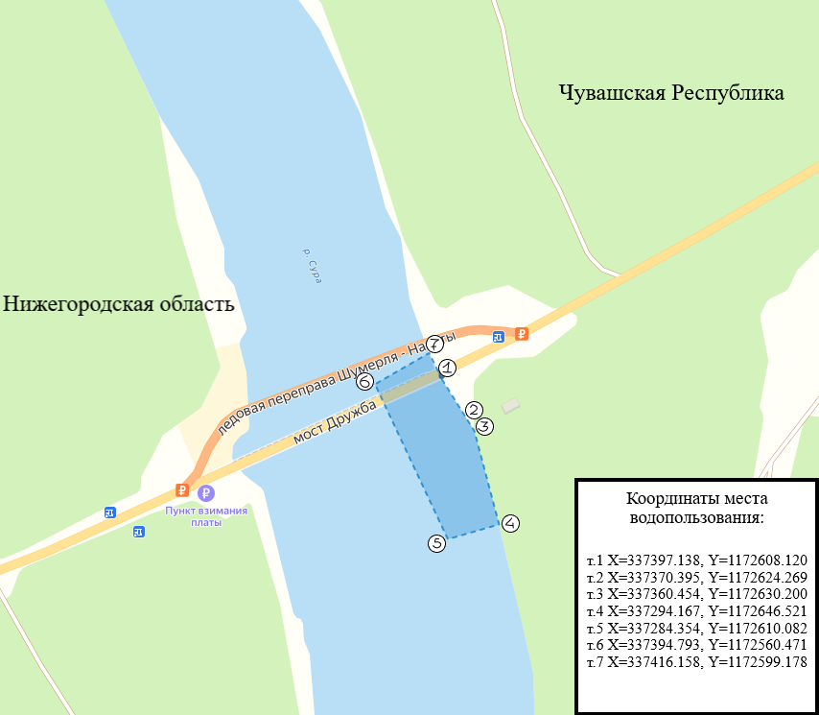

Пояснительная записка
к схеме размещения предоставленной в пользование части акватории
реки Сура

Водный объект – р. Сура, код водного объекта 08010500412110000035062.
Место расположения водного объекта (его части), испрашиваемого в пользование: в 3,4 км от г. Шумерля Шумерлинского муниципального округа Чувашской Республики в сторону Нижегородской области.
Площадь акватории, предоставленной в пользование - 0,0056 км².
Вид водопользования - совместное водопользование, без забора (изъятия) водных ресурсов из водных объектов.
Расположение места водопользования относительно зон с особыми условиями использования территорий:
- не входит в зоны и округа санитарной охраны источников питьевого и хозяйственно-бытового водоснабжения;
-не входит в зоны и округа санитарной охраны лечебно-оздоровительных местностей и курортов;
-не входит в зоны округа санитарной охраны водных объектов, водные ресурсы которых являются природными лечебными;
Ширина водоохранной зоны водного объекта - 200 м (часть 4 статьи 65 Водного Кодекса РФ от 03.06.06 № 74-ФЗ);
Ширина прибрежной защитной полосы водного объекта - устанавливается в зависимости от уклона берега водного объекта и составляет 30 м для обратного или нулевого уклона, 40 м для уклона до трех градусов и 50 м для уклона три и более градуса (часть 11 статьи 65 Водного Кодекса РФ от 03.06.06 № 74-ФЗ).

Схема размещения средств и объектов водопользования на акватории

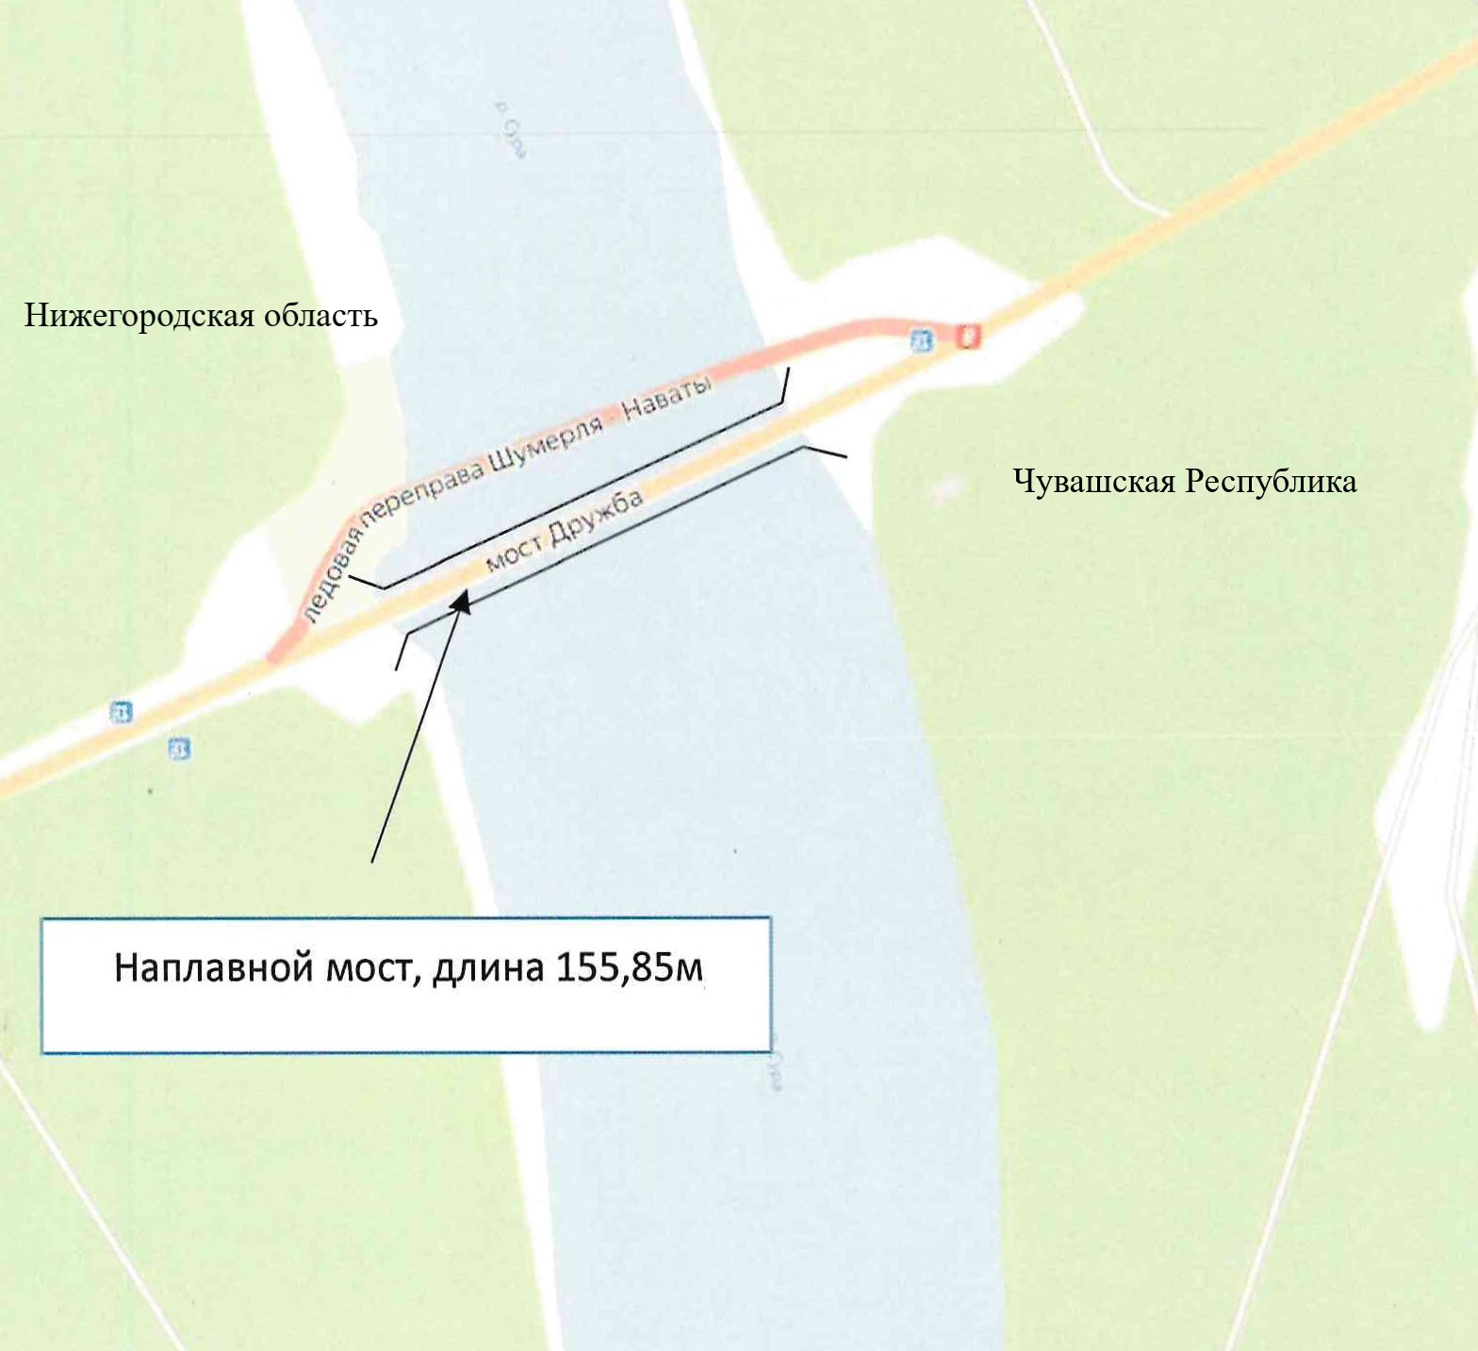

Приложение № 3
к Договору водопользования от «___»_________ 2024 г.
№ ____________________

Параметры водопользования в 2024 г.

№  п/п | Использование акватории водного объекта | Ед. изм. | Период водопользования (квартал)
№  п/п | Использование акватории водного объекта | Ед. изм. | I | II | III | IV
1. | Площадь предоставленной в пользование акватории | км² | 0 | 0 | 0,0056 | 0,0056

Параметры водопользования в 2025 – 2043 гг.

№  п/п | Использование акватории водного объекта | Ед. изм. | Период водопользования (квартал)
№  п/п | Использование акватории водного объекта | Ед. изм. | I | II | III | IV
1. | Площадь предоставленной в пользование акватории | км² | 0,0056 | 0,0056 | 0,0056 | 0,0056

Параметры водопользования в 2044 г.

№  п/п | Использование акватории водного объекта | Ед. изм. | Период водопользования (квартал)
№  п/п | Использование акватории водного объекта | Ед. изм. | I | II | III | IV
1. | Площадь предоставленной в пользование акватории | км² | 0,0056 | 0,0056 | 0,0056 | 0

Примечание: плата за пользование водным объектом на 2024-2044 гг. производится, начиная с квартала в течение которого договор водопользования зарегистрирован в государственном водном реестре, заканчивая кварталом в котором прекращается договор водопользования.

От Водопользователя:
__________________ /_______________/
(подпись)

От Уполномоченного органа:
Министр природных ресурсов
и экологии Чувашской Республики /Э.Н. Бедертдинов/
(подпись)
м.п.
Приложение № 4
к Договору водопользования от «___»_________ 2024 г.
№ ____________________

Программа регулярных наблюдений за водным объектом и его водоохранной зоной

Согласовано |  | Утверждаю
Министр природных ресурсов и экологии Чувашской Республики
____________ Э.Н. Бедертдинов  (подпись) |  | _______ ФИО  (подпись)
«__» ____________ 20__ г. |  | «__» _____________ 20__ г.

№ п.п. | Наименование контролируемого параметра |  | Ед. изм. | Периодичность наблюде  ний | Представление полученных сведений по формам | Сроки представления сведений
Качество вод поверхностного водного объекта
1. | Загрязняющие вещества |  | мг/л | Ежеквартально | Протокол исследований | До 10 числа месяца, следующего за отчетным
2. | Плавающие примеси |  | - | Ежеквартально | Протокол исследований | До 10 числа месяца, следующего за отчетным
3. | Окраска |  | - | Ежеквартально | Протокол исследований | До 10 числа месяца, следующего за отчетным
4. | Запахи |  | - | Ежеквартально | Протокол исследований | До 10 числа месяца, следующего за отчетным
5. | рН |  | - | Ежеквартально | Протокол исследований | До 10 числа месяца, следующего за отчетным
6. | Температура |  | ⁰С | Ежеквартально | Протокол исследований | До 10 числа месяца, следующего за отчетным
Морфометрические особенности водного объекта
1. | Площадь акватории | км² |  | 1 раз в год | Форма 6.1 к приказу МПР РФ от  6 февраля 2008 г. № 30 | До 15 марта года, следующего за отчетным
2. | Объем | тыс. м³ |  | 1 раз в год | Форма 6.1 к приказу МПР РФ от  6 февраля 2008 г. № 30 | До 15 марта года, следующего за отчетным
3. | Максимальная глубина | м |  | 1 раз в год | Форма 6.1 к приказу МПР РФ от  6 февраля 2008 г. № 30 | До 15 марта года, следующего за отчетным
4. | Средняя глубина | м |  | 1 раз в год | Форма 6.1 к приказу МПР РФ от  6 февраля 2008 г. № 30 | До 15 марта года, следующего за отчетным
5. | Уровень над «0» графика | м |  | 1 раз в год | Форма 6.1 к приказу МПР РФ от  6 февраля 2008 г. № 30 | До 15 марта года, следующего за отчетным
Состояние водоохранных зон водного объекта
1. | Длина эрозионной сети | м |  | 1 раз в год | Форма 6.2 к приказу МПР РФ от  6 февраля 2008 г. № 30 | До 15 марта года, следующего за отчетным
2. | Площадь залужения | м² |  | 1 раз в год | Форма 6.2 к приказу МПР РФ от  6 февраля 2008 г. № 30 | До 15 марта года, следующего за отчетным
3. | Площадь участков пол кустарниковой растительностью | м² |  | 1 раз в год | Форма 6.2 к приказу МПР РФ от  6 февраля 2008 г. № 30 | До 15 марта года, следующего за отчетным
4. | Площадь участков под древесно-кустарниковой растительностью | м² |  | 1 раз в год | Форма 6.2 к приказу МПР РФ от  6 февраля 2008 г. № 30 | До 15 марта года, следующего за отчетным
Сведения о режиме использования водоохранных зон водного объекта
1. | Соблюдение режима использования водоохранных зон |  |  | 1 раз в год | Форма 6.3 к приказу МПР РФ от  6 февраля  2008 г. № 30 | До 15 марта года, следующего за отчетным
Сведения о выполнении водохозяйственных и водоохранных работ на водном объекте
1. | Выполнение водохозяйственных и водоохранных работ на водном объекте |  |  | 1 раз в год | Форма № 2-ОС к приказу Росстата от  28 августа  2012 г. № 469 | До 25 января года, следующего за отчетным

